暨南大學本科實驗報告專用紙
課程名稱 C＋＋程序設計 成績評定
實驗項目名稱 類之一 指導教師 周 密
實驗項目編號 05 實驗項目類型 驗證 實驗地點 機房
學生姓名 陈雄 學號 2016052344
學院 電氣資訊學院 專業 软件工程
實驗時間 2018年 5月 11日上午
一、實驗目的
- 熟悉、掌握類的設計與實現

二、實驗環境
Microsoft Visual C++ 2015/2017 編程環境。
三、實驗內容及分析
根據題目要求編寫程序，驗證程序的正確性。撰寫實驗報告的電子版連同程序源代碼提交至study系統。

（一）
- 題意描述：練習10-1，將百分制成績轉換為5分制，具體劃分標準見課本。
說明：本題的目的在於使你初步熟悉類的聲明、定義及基本用法，因此你應該仔細閱讀並理解書上的來源程序，而不是僅僅完成本題了事。

2. 問題分析與解決
#include<iostream>
#include<iomanip>
#include<ios>

#include<string>
#include<vector>
#include<algorithm>

#include<cstring>
#include<cstdlib>
#include<cstddef>

//声明学生类
class Student_info
{
//共有成员
public:
//两种初始化方式
Student_info(): mid(0), fi(0) {}
Student_info(std::istream& in) { read(in); }

//查询学生姓名
std::string name() const { return stu_name; }

//检查是否已经初始化
bool valid() const { return !homework.empty(); }

//读取数据进行初始化
std::istream& read(std::istream&);

//得到字符成绩
std::string grade() const;

//私有成员
private:
std::string stu_name;
double mid, fi;
std::vector<double> homework;
};

//读取学生信息
std::istream& Student_info::read(std::istream& in)
{
in >> stu_name >> mid >> fi;
//read_hw(in, homework);
if(in)
{
homework.clear();

double x;
while(in >> x)
homework.push_back(x);

in.clear();
}
/*
for(int i = 0; i < homework.size(); i++)
std::cout << homework[i] << std::endl;
*/
return in;
}

//得到数字成绩
double grade(double mid, double fi, double hw)
{
return 0.2*mid + 0.4*fi + 0.4*hw;
}

//得到平时成绩的中位数
double median(std::vector<double> vec)
{
typedef std::vector<double>::size_type vec_sz;

vec_sz size = vec.size();
std::sort(vec.begin(), vec.end());

vec_sz mid = size / 2;

return size % 2 == 0 ? (vec[mid]+vec[mid-1])/2 : vec[mid];
}

//得到数字成绩
double grade(double mid, double fi, std::vector<double> hw)
{
if(hw.size() == 0)
{
std::cout<< "平时成绩为空！\n";
exit(1);
}

return grade(mid, fi, median(hw));
}

//得到字符成绩
std::string Student_info::grade() const
{
static const double numbers[] = {
97, 94, 90, 87, 84, 80, 77, 74, 70, 60, 0
};

static const size_t ngrades = sizeof(numbers) / sizeof(*numbers);

static const char* const letters[] = {
"A+", "A", "A-", "B+", "B", "B-", "C+", "C", "C-", "D", "F"
};

double stu_grade = ::grade(mid, fi, homework);

for(size_t i = 0; i < ngrades; i++)
if(stu_grade >= numbers[i])
return letters[i];

return "??";
}

//使学生按姓名排序
bool comp(const Student_info a, const Student_info b)
{
return a.name() > b.name();
}

int main(void)
{
using namespace std;

vector<Student_info> students;
Student_info record;
string::size_type maxlen = 0;

//读取数据
while(record.read(cin))
{
maxlen = max(maxlen, record.name().size());
students.push_back(record);
}

//按姓名排序
sort(students.begin(), students.end(), comp);

//输出我们得到是字符成绩
for(vector<Student_info>::size_type i = 0; i != students.size(); i++)
{
cout << students[i].name() << string(maxlen+1-students[i].name().size(), ' ');

string final_grade = students[i].grade();
streamsize prec = cout.precision();
cout << setprecision(3) << final_grade << setprecision(prec) << endl;
}

return 0;
}

3. 調試、測試運行情況及結果分析
  - 實驗中碰到的問題及解決方法

一开始因为对类部分的知识还不熟悉，所以有了写小错误。
后来我通过读书巩固了课堂上老师讲解的知识，终于完成了实验。

  - 測試數據及運行結果

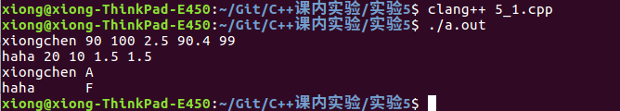

  - 結果分析與結論

结果如上图，是正确结果。

（二）
- 題意描述：編寫一個Course（課程）類及相關的函數， 為選修這門課的學生生成總評成績，總評成績只需要表示通過/不及格。假定總評成績的計算只與期中、期末考試成績有關，即平均考試成績大於60這個學生就通過，否則就不及格。所有學生的考試成績放在一個文字檔中（此檔的名字作為main函數的第一個參數由程序的運行者提供），每個學生的名字及成績作為一行示例如下：
張三豐 90 100
李四光 80 90
王五 54 65

在成績報告中，每個學生的名字及總評成績輸出為一行示例如下：
張三豐 P
李四光 P
王五 F

生成兩個成績報告：第一個按照字母表的順序排列所有學生；第二個先輸出所有通過的學生（按照字母表順序排列），再輸出所有不及格的學生（按照字母表順序排列）。兩個成績報告分別輸出到兩個不同的文字檔中，檔的名字作為main函數的第二個、第三個參數由程序的運行者提供。

- 問題分析與解決

#include<iostream>
#include<iomanip>
#include<ios>

#include<fstream>

#include<vector>
#include<string>
#include<algorithm>

#include<cstring>
#include<cstdlib>
#include<cstddef>

class Student_info
{
public:
Student_info(): mid(0), fi(0) {}
Student_info(std::istream& in) { read(in); }

//查询学生姓名
std::string name() const { return stu_name; }

//读取数据进行初始化
std::istream& read(std::istream&);

//得到字符成绩
std::string grade() const;

private:
std::string stu_name;
double mid, fi;
};

//读取学生信息
std::istream& Student_info::read(std::istream& in)
{
in >> stu_name >> mid >> fi;

return in;
}

//得到数字成绩
double grade(double mid, double fi)
{
return mid * 0.5 + fi * 0.5;
}

//得到字符成绩
std::string Student_info::grade() const
{
static const double numbers = 60;

double stu_grade = ::grade(mid, fi);

if(stu_grade >= numbers)
return "P";
else
return "F";
}

//使学生按姓名排序
bool comp(const Student_info a, const Student_info b)
{
return a.name() < b.name();
}

int main(void)
{
using namespace std;

ofstream report1, report2;

report1.open("report1");
report2.open("report2");

vector<Student_info> students;
Student_info record;
string::size_type maxlen = 0;

vector<Student_info> pass_stu, fail_stu;

//读取数据
while(record.read(cin))
{
maxlen = max(maxlen, record.name().size());
students.push_back(record);
}

//按姓名排序
sort(students.begin(), students.end(), comp);

//输出我们report1
for(vector<Student_info>::size_type i = 0; i != students.size(); i++)
{
report1 << students[i].name() << string((maxlen-students[i].name().size())/3 * 2 + 1, ' ');

string final_grade = students[i].grade();
streamsize prec = cout.precision();
report1 << setprecision(3) << final_grade << setprecision(prec) << endl;

if(final_grade == "P")
pass_stu.push_back(students[i]);
else
fail_stu.push_back(students[i]);
}

for(vector<Student_info>::size_type i = 0; i != pass_stu.size(); i++)
{
report2 << pass_stu[i].name() << string((maxlen-pass_stu[i].name().size())/3 * 2 + 1, ' ');

string final_grade = pass_stu[i].grade();
streamsize prec = cout.precision();
report2 << setprecision(3) << final_grade << setprecision(prec) << endl;
}

for(vector<Student_info>::size_type i = 0; i != fail_stu.size(); i++)
{
report2 << fail_stu[i].name() << string((maxlen-fail_stu[i].name().size())/3 * 2 + 1, ' ');

string final_grade = fail_stu[i].grade();
streamsize prec = cout.precision();
report2 << setprecision(3) << final_grade << setprecision(prec) << endl;
}

return 0;
}

- 調試、測試運行情況及結果分析
  - 實驗中碰到的問題及解決方法

我在输出时发现在linux操作系统下的utf-8编码里，汉字的size是有三个空格的。
经过参阅资料最后解决了问题完成了实验。

  - 測試數據及運行結果

编译运行程序如下：

输入文件如下：

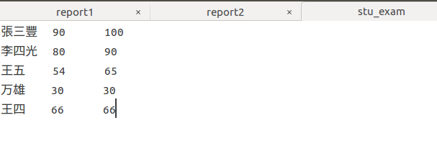

输出的report1文件内容如下：

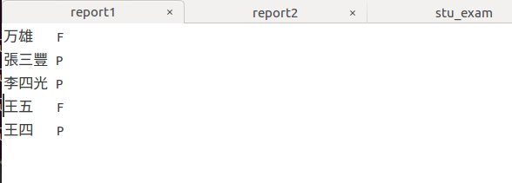

输出的report2文件内容如下：

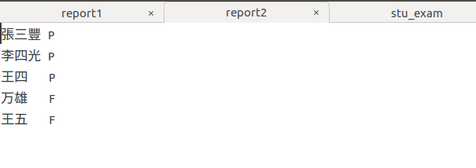

  - 結果分析與結論

结果如上图，是正确的结果。

（三）
- 題意描述：練習 10-2，10-3
說明：①只要求你寫的median函數可以用於vector、list和內置數組之上；
②在調用median函數前後顯示容器中的所有元素，以證明你寫的median函數沒有改變容器中元素的順序。

- 問題分析與解決

#include<iostream>
#include<iomanip>
#include<ios>

#include<string>
#include<vector>
#include<list>
#include<algorithm>
#include<iterator>

#include<cstring>
#include<cstdlib>
#include<cstddef>

template <class input>
double median(input begin, input end)
{
std::vector<double> temp;

while(begin != end)
{
temp.push_back(*begin);
begin++;
}

std::sort(temp.begin(), temp.end());

std::vector<double>::size_type mid = temp.size() / 2;

return temp.size() % 2 == 0 ? (temp[mid]+temp[mid-1])/2 : temp[mid];
}

int main(void)
{
int a[] = {0, 2, 1, 4};

std::vector<int> vec(a, a+4);
std::list<int> lis(a, a+ 4);

std::cout << "测试数组：" << std::endl;
std::cout << "数组所有元素：";
for(int i = 0; i < 4; i++)
std::cout << a[i] << " ";
std::cout << std::endl;
std::cout << "median " << median(a, a+4) << std::endl;
std::cout << "数组所有元素：";
for(int i = 0; i < 4; i++)
std::cout << a[i] << " ";
std::cout << std::endl;

std::cout << std::endl;

std::cout << "测试vector：" << std::endl;
std::cout << "vector所有元素：";
for(int i = 0; i < 4; i++)
std::cout << vec[i] << " ";
std::cout << std::endl;
std::cout << "median " << median(vec.begin(), vec.end()) << std::endl;
std::cout << "vector所有元素：";
for(int i = 0; i < 4; i++)
std::cout << vec[i] << " ";
std::cout << std::endl;

std::cout << std::endl;

std::cout << "测试list：" << std::endl;
std::cout << "list所有元素：";
std::list<int>::iterator j = lis.begin();
for(int i = 0; i < 4; i++)
{
std::cout << *j << " ";
j++;
}
std::cout << std::endl;
std::cout << "median " << median(lis.begin(), lis.end()) << std::endl;
std::cout << "list所有元素：";
j = lis.begin();
for(int i = 0; i < 4; i++)
{
std::cout << *j << " ";
j++;
}
std::cout << std::endl;

return 0;
}

- 調試、測試運行情況及結果分析
  - 實驗中碰到的問題及解決方法

一开始我忘记了数组里指针的应用，后来通过查阅资料解决了问题。

  - 測試數據及運行結果

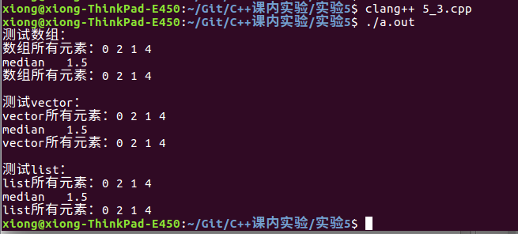

  - 結果分析與結論

结果如上，是正确结果。

（四）
- 題意描述：練習 10-4，10-5，10-6
說明：①不得使用STL中的list來實現此String_list類；
②在往String_list對象中放入適當的數據後，分別順序、逆序輸出這些string，以演示10-5中你寫的雙向迭代器；
③不必完全模仿STL中的list類，你所寫的String_list類只要能完成題目所要求的行為即可。

- 問題分析與解決
#include<iostream>
#include<string>
#include<algorithm>
#include<cctype>

class String_list
{
public:
String_list(std::string in_str)
{
split(in_str);
}

std::string iter();
std::string riter();
void free();
private:
struct point
{
std::string val;
struct point *next;
struct point *previous;

point(std::string str): val(str), next(nullptr), previous(nullptr) {}
};

struct point first_point = point("***");

void split(const std::string& str);
};

bool space(char c)
{
return isspace(c);
}

bool not_sapce(char c)
{
return !isspace(c);
}

//分割储存字符串
void String_list::split(const std::string& str)
{
typedef std::string::const_iterator str_iter;

str_iter i = str.begin();
while(i != str.end())
{
i = std::find_if(i, str.end(), not_sapce);
str_iter j = std::find_if(i, str.end(), space);

if(i != str.end())
{
struct point *newpoint = new point(std::string(i, j));

if(first_point.previous != nullptr)
{
newpoint->next = &first_point;
newpoint->previous = first_point.previous;

first_point.previous->next = newpoint;
first_point.previous = newpoint;
}
else
{
first_point.next = newpoint;
first_point.previous = newpoint;

newpoint->next = &first_point;
newpoint->previous = &first_point;
}
}

i = j;
}
}

//正向迭代器
std::string String_list::iter()
{
std::string ret;

struct point *temp = first_point.next;

while(temp != &first_point)
{
ret += (*temp).val + ' ';
temp = (*temp).next;
}

return ret;
}

//反向迭代器
std::string String_list::riter()
{
std::string ret;

struct point *temp = first_point.previous;

while(temp != &first_point)
{
ret += (*temp).val + ' ';
temp = (*temp).previous;
}

return ret;
}

//释放内存，防止内存泄漏
void String_list::free()
{
struct point *cnt = first_point.next;
struct point *temp;

if(cnt == nullptr)
return;

while(cnt->next != &first_point)
{
temp = cnt;
cnt = cnt->next;

delete temp;
}

first_point.next = first_point.previous = nullptr;

return;
}

int main(void)
{
//读入字符串
std::string in_str;
getline(std::cin, in_str);

//分割储存在链表里
String_list list_str(in_str);

//正向和反向迭代器输出
std::cout << list_str.iter() << std::endl;
std::cout << list_str.riter() << std::endl;

//释放内存，防止内存泄漏
list_str.free();

return 0;
}

- 調試、測試運行情況及結果分析
  - 實驗中碰到的問題及解決方法

在获取新内存时不可以使用局部变量，因为在后面局部变量的内存会被释放;
所以我们一个使用new，在后面也要记得把内存释放。

  - 測試數據及運行結果

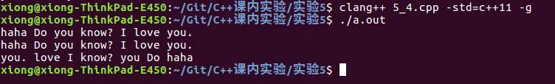

  - 結果分析與結論

如上图，结果正确。

（五）
- 題意描述：練習11-5。基於改進後的類執行6.3.1節 和6.3.2節中的extract_fails函數，寫主程序測試，並分析性能。
說明：
①在執行兩個不同的extract_fails函數時，分別記錄Student_info對象的創建、複製、賦值和銷毀次數，並顯示出來；
②本題的性能分析不是基於程序的執行時間，而是基於對象的創建、複製、賦值和銷毀次數進行。

- 問題分析與解決
#include<iostream>
#include<iomanip>
#include<ios>

#include<fstream>

#include<vector>
#include<string>
#include<algorithm>

#include<cstring>
#include<cstdlib>
#include<cstddef>
long long int cnt = 0;
class Student_info
{
public:
Student_info(): mid(0), fi(0) {cnt++;}
Student_info(std::istream& in) { cnt++;read(in); }

~Student_info() { cnt++; }

Student_info& operator=(const Student_info& rhs)
{
cnt++;
return *this;
}

//查询学生姓名
std::string name() const { return stu_name; }

//读取数据进行初始化
std::istream& read(std::istream&);

//得到字符成绩
std::string grade() const;

private:
std::string stu_name;
double mid, fi;
};

//读取学生信息
std::istream& Student_info::read(std::istream& in)
{
in >> stu_name >> mid >> fi;

return in;
}

//得到数字成绩
double grade(double mid, double fi)
{
return mid * 0.5 + fi * 0.5;
}

//得到字符成绩
std::string Student_info::grade() const
{
static const double numbers = 60;

double stu_grade = ::grade(mid, fi);

if(stu_grade >= numbers)
return "P";
else
return "F";
}

//使学生按姓名排序
bool comp(const Student_info a, const Student_info b)
{
return a.name() < b.name();
}

bool fgrade(const Student_info& s) { return s.grade() == "F"; }

bool pgrade(const Student_info& s) { return !fgrade(s); }

std::vector<Student_info>
extract_fails_I(std::vector<Student_info>& students)
{
using namespace std;

vector<Student_info> fail;

remove_copy_if(students.begin(), students.end(), back_inserter(fail), pgrade);

students.erase(remove_if(students.begin(), students.end(), fgrade), students.end());

return fail;
}

std::vector<Student_info>
extract_fails_II(std::vector<Student_info>& students)
{
using namespace std;

vector<Student_info>::iterator iter = stable_partition(students.begin(), students.end(), pgrade);

vector<Student_info> fail(iter, students.end());

students.erase(iter, students.end());

return fail;
}

int main(void)
{
using namespace std;

vector<Student_info> students;
Student_info record;
string::size_type maxlen = 0;

vector<Student_info> pass_stu, fail_stu;

//读取数据
while(record.read(cin))
{
maxlen = max(maxlen, record.name().size());
students.push_back(record);
}

//按姓名排序
sort(students.begin(), students.end(), comp);

vector<Student_info> temp = students;

cnt = 0;

fail_stu = extract_fails_I(temp);
pass_stu = temp;

cout << cnt << endl;

cnt = 0;

fail_stu = extract_fails_II(students);
pass_stu = students;

cout << cnt << endl;

return 0;
}

- 調試、測試運行情況及結果分析
  - 實驗中碰到的問題及解決方法

一开始我还不知道有析构函数，直到我学习完11章;
通过参考书中11章的代码才解决了问题。

  - 測試數據及運行結果

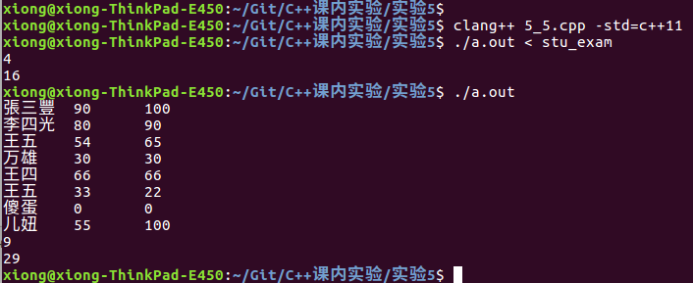

  - 結果分析與結論

结果如上图。

虽然第二个算法的性能更佳，当它创建、删除、复制和赋值所需要的次数更多。

四、實驗小結
（主要表述通過實驗是否達到鞏固知識、學到在課堂上無法得到的知識補充的目的，並且在哪些方面有待重點提高的，自己對實驗的體會等）

第一次提交：

在第一和第二个实验里，我主要的收获是巩固了老师在课堂上讲到的有关于类部分的知识，学会了如何创建并使用一个类。
而且在这两个实验里，我还开始接触了类的封装思想，懂得和如何使用private和public来对类进行封装和为用户提供类的接口。这封装思想的理念对于我而言是相对崭新的概念，但我也认知到种思想的重要性。

而在第三个实验里，我主要是重新巩固了有关于模板函数和数组指针方面的知识。通过一个模板函数，我们就可以完成这个实验了。

第二次提交：

在第四个实验里，实验的关键就是链表的创建、删除和赋值。
首先我们不能使用局部变量来作为链表的节点。因为在函数外面局部变量的内存将被释放，这是如果我们调用该节点的内容，程序将会出错。
所以我们应该使用 new 来分配内存，这样分配的内存在程序结束或被 delete 时才会被释放。所以我们也要记得释放内存，防止造成内存泄漏。

而在第五个实验中，一开始我并未完全学习完第11章的内容，所以在实验过程中遇到了不少麻烦，比如：一开始我并未知道析构函数，这导致我不知道怎么在类被删除时计数。但好在后来我完整地看完了11章的内容，最后终于完成了实验。

